Роспотребнадзор дает рекомендации родителям при подготовке к школьному сезону

Для того, чтобы подготовить ребёнка к школе, необходимо решить вопросы со школьными принадлежностями и с одеждой. Казалось бы, всё это довольно просто, но когда вы приступаете к решению этих вопросов, то возникает большое количество нюансов.

При приобретении портфеля или ранца обращаем Ваше внимание, что выбирать ранец лучше всего вместе с ребёнком, и не столько по его дизайну и внешним характеристикам, как для того, чтобы он был удобным вашему ребёнку.
Техническим регламентом Таможенного союза (ТР ТС) 007/2011 «О безопасности продукции, предназначенной для детей и подростков» регламентируются размеры, вес, конструкция, показатели санитарно-химической, токсикологической безопасности материалов, из которых изготовлены ученические портфели и ранцы. Маркировка ученических ранцев и портфелей должна содержать информацию о возрасте пользователя.

В целях сохранения осанки вес ранца и портфеля для обучающихся 1-4 классов должен быть не более 700г. При этом ранец должен иметь широкие лямки(4-4,5см). Ученические ранцы для младших школьников должны быть снабжены формоустойчивой спинкой, обеспечивающей его полное прилегание к спине школьника и равномерное распределение веса.

В качестве ориентировочного теста для проверки соответствия веса ранца с учебниками и тетрадями нормативным требованиям используется вычисление отношения веса ранца к весу ребёнка. Оптимальное соотношение составляет 1:10. Такой подход учитывает и индивидуальные особенности ребёнка.
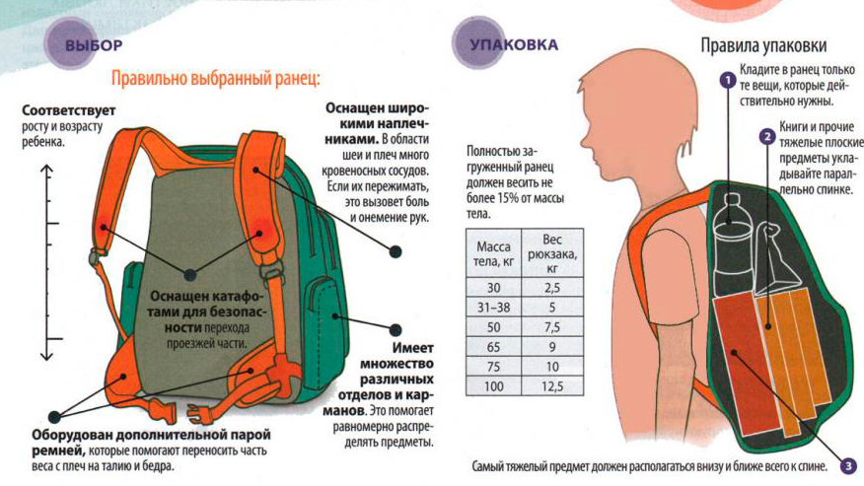

Школьная одежда ребёнка делится на два комплекта: ежедневную и спортивную. Ежедневная одежда школьника может быть как в свободном стиле, так и в виде школьной формы. Для мальчиков в комплект школьной одежды входит: брюки, рубашка, жилет, пиджак или пуловер. Для девочек комплект школьной одежды включает в себя: юбку и блузку или школьное платье (сарафан) и блузку.
Обучающиеся проводят в школьной форме по 5-6 часов в день, а с учётом продлённого дня до 8-9 часов. Поэтому в первую очередь школьная форма должна обеспечить сохранение детского здоровья. В идеале одежда должна формировать комфортный для ребёнка микроклимат так называемого пододёжного пространства — это температура тела, влажность, паро- и воздухопроницаемость. При этом неправильно подобранный костюм или его низкое качество могут вызывать различные заболевания, в том числе заболевания кожи, такие, как контактный и атопический дерматиты, а также простудные заболевания, например грипп, острые респираторные заболевания и заболевания органов дыхания.
Поэтому одежда, в которой ребёнок находится в образовательном учреждении длительное время, должна быть сшита из натуральных материалов, соответствующих требованиям биологической и химической безопасности, предъявляемым к швейным изделиями, текстильным материалам.
Внимательно изучайте маркировку одежды. Она должна содержать данные производителя, состав ткани, размер, рекомендации по уходу.
Гарантией безопасности школьной формы для здоровья ребёнка является наличие товарно-сопроводительной документации, которую продавец обязан предъявить покупателю по первому требованию.

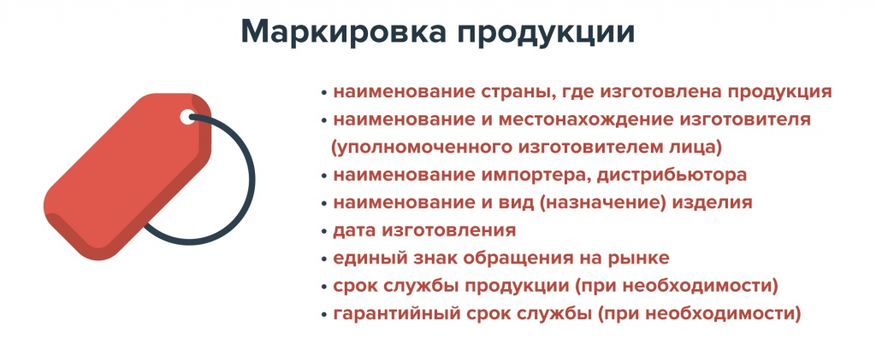
При покупке школьной формы правильно подбирайте размер, убедитесь, что вашему ребёнку в ней удобно как в сидячем положении, так и при ходьбе. Одежда не должна излишне стеснять движения ребёнка, не должна быть слишком узкой, потому что тесная юбка или брюки приведут к болям в животе, а тесные рубашки и сарафаны могут нарушить дыхание.
Выбирая цветовую гамму, ориентируйтесь на общие правила школы, где будет учиться ребёнок. В любом случае, школьная форма должна быть сдержанной, не стоит выбирать слишком яркие цвета. Отдайте предпочтение пастельным, серым, бежевым, коричневым, тёмно-синим тонам.
Кроме того, ребёнку нужно будет купить спортивный костюм и спортивную обувь для физкультуры. Спортивный костюм лучше всего покупать из «дышащей» ткани, а кроссовки не слишком тяжёлые с удобной и не жёсткой подошвой.

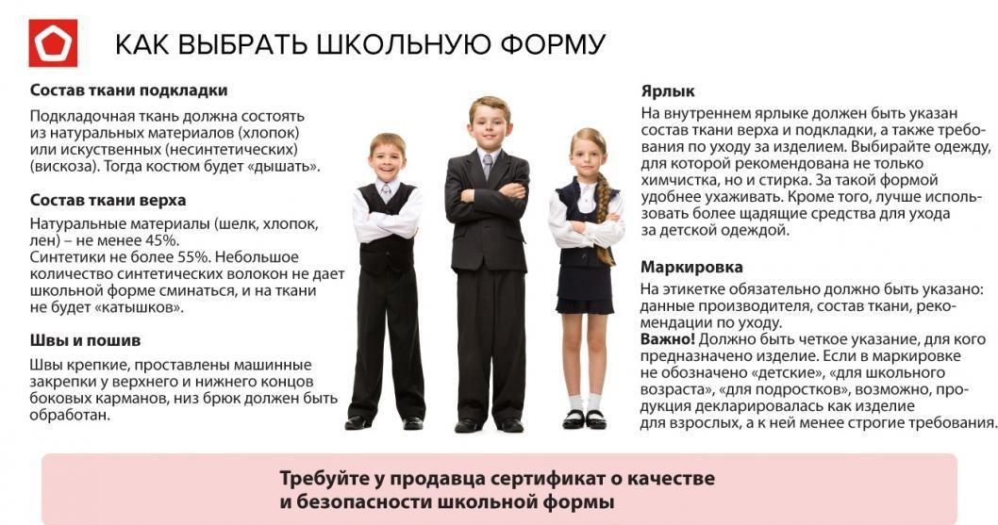

От правильности обустройства рабочего места будет зависеть успеваемость ребенка, а также его физическое и эмоциональное состояние. Поэтому рабочее место должно соответствовать существующим нормам и требованиям.
Каждый обучающийся обеспечивается рабочим местом в соответствии с его ростом. Ученическая мебель должна быть изготовлена из материалов, безвредных для здоровья детей, и соответствовать росто-возрастным особенностям детей и требованиям эргономики.
Основным видом ученической мебели для обучающихся начального общего образования должна быть школьная парта, обеспеченная регулятором наклона поверхности рабочей плоскости. Во время обучения письму и чтению наклон рабочей поверхности плоскости школьной парты должен составлять 7-15°.
Для подбора учебной мебели соответственно росту обучающихся производится ее цветовая маркировка, которую наносят на видимую боковую наружную поверхность стола и стула в виде круга или полос.
Парты (столы) расставляются в учебных помещениях по номерам: меньшие - ближе к доске, большие - дальше. Для детей с нарушением слуха парты должны размещаться в первом ряду. Детей, часто болеющих ОРЗ, ангинами, простудными заболеваниями, следует рассаживать дальше от наружной стены.
В целях профилактики нарушений осанки обучающихся с первых дней посещения занятий необходимо приучить сохранять во время учебных занятий правильную рабочую позу, которая наименее утомительна: сидеть глубоко на стуле, ровно держать корпус и голову; ноги должны быть согнуты в тазобедренном и коленном суставах, ступни опираться на пол, предплечья свободно лежать на столе. При размещении обучающегося за рабочим столом стул задвигается под стол так, чтобы при опоре на спинку между грудью и столом помещалась его ладонь. Благодаря данной посадке ребенка происходит снижение тонуса мышц спины и плечевого пояса, что способствует сохранению осанки и стабилизации ее при правильных параметрах.

Нурлатский ТО Управления Роспотребнадзора по РТ

